LAS TRES AREAS CLAVE DEL MODELO DE GENERACIÓN DE PROSPECTOS
Existen 3 áreas clave en tu modelo de generación de prospectos:
1) En primer lugar están la PROSPECCIÓN y el MARKETING, por medio de los cuales generás prospectos.
y los movés a tus "círculos interiores"

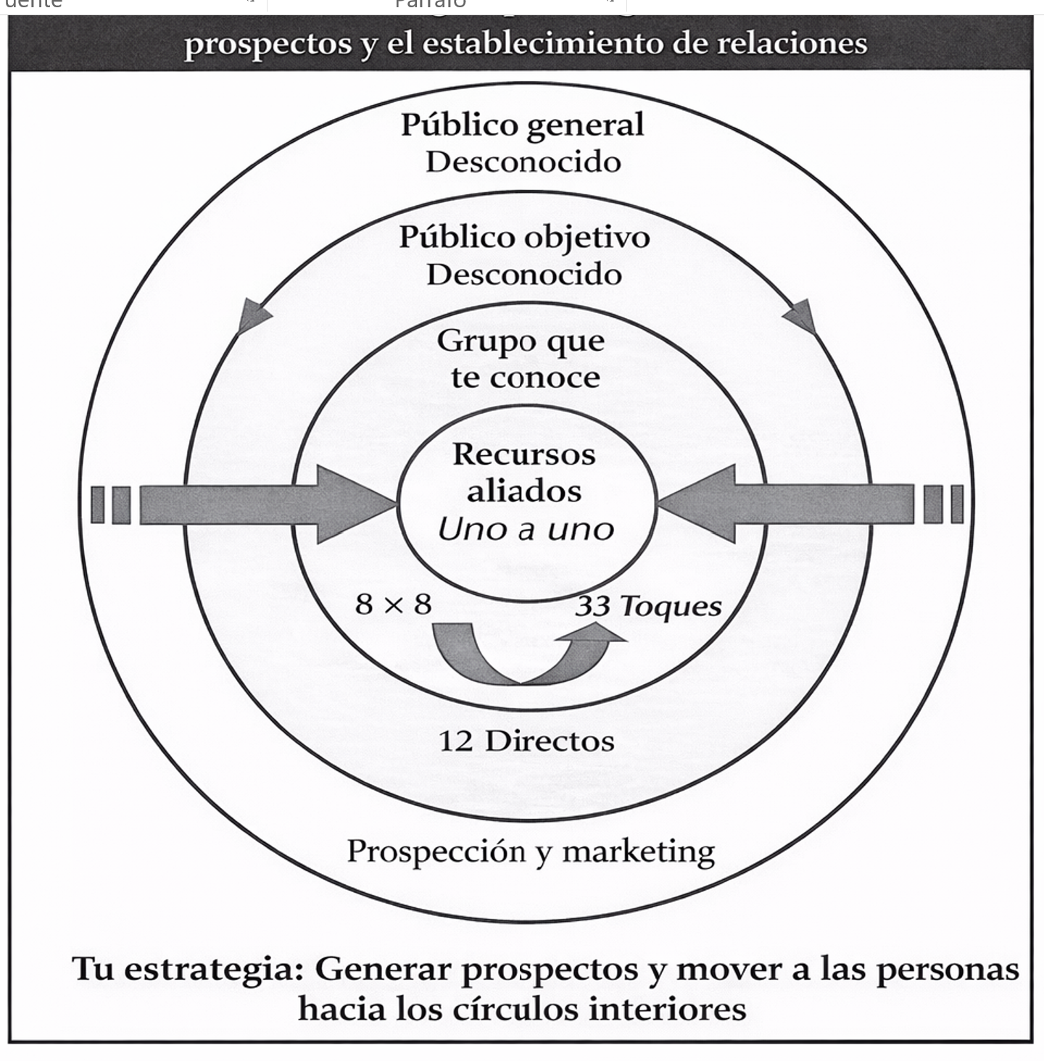
2) Después vendrá la labor de CONFIGURAR UNA BASE DE DATOS Y ALIMENTARLA CONSTANTEMENTE.
3) El MARKETING SISTEMÁTICO: aplicado a esa base de datos para GENERAR NUEVOS NEGOCIOS.
"REPETIDOS Y REFERIDOS"
Profundizaremos en estas tres áreas:
1 ) PROSPECCIÓN Y MARKETING
El objetivo de tu "programa de generación de prospectos" a GRAN ESCALA debe poseer dos aspectos:
1) GENERAR PROSPECTOS
2) ESTABLECER RELACIONES SÓLIDAS PARA NEGOCIOS FUTUROS.
Analizaremos brevemente este modelo estratégico.
Público en general:
Personas a quienes no has conocido y que tampoco te conocen.

Público objetivo (personas que no te conocen)
El público objetivo consiste en las personas que no has conocido y que tampoco te conocen, pero se diferencian del público general en que los has catalogado como aquellos con los que específicamente te gustaría hacer negocios. Por tanto, podrás hacer una campaña de marketing muy específica, dirigida hacia este público objetivo, con el fin de generar entre ellos posibles prospectos en un futuro.

Grupo que te conoce (contactados por vos)
El grupo que te conoce lo integran las personas que te conocen porque los has contactado por teléfono o en persona. Tu objetivo es lanzar una campaña más concreta y ajustada hacia este grupo con la intención de establecer una relación más estrecha y realizar más negocios por persona que con el público objetivo.

Recursos aliados (los más selectos y valiosos)
Por último, los recursos aliados comprenden una subcategoría muy selecta dentro del grupo que te conoce. Son las personas con las que esperás hacer negocios o generar prospectos cada año. Este es el grupo más importante de tu base de datos, así que, además de plantear acciones de marketing similares a las que empleás con el grupo que te conoce, deberás verlos personalmente, ya sea en visitas, comidas o eventos, varias veces al año. Incluso a algunos de ellos (los realmente importantes) deberás verlos al menos una vez al mes.
Y abajo aparece “Prospección y marketing” como el motor que empuja desde afuera hacia adentro.

¿Por qué se propone empezar desde “los que no te conocen” y no solo desde los cercanos?

A. Porque es un embudo real (y escalable)
Tus cercanos (los que te conocen) son pocos. Si solo prospectas ahí, tu negocio queda “a merced” de que justo ahora alguien quiera comprar/vender.
En cambio, piensa en un sistema que siempre se alimenta:
- Marketing atrae volumen desde afuera (muchos).
- Relación convierte y retiene hacia adentro (menos, pero mejores).
- Uno a uno cierra y multiplica (muy pocos, pero de alto valor).
Dicho simple: sin el círculo exterior, el interior se seca.

B. Porque los cercanos se “gastan” si los atacas sin calentamiento
Si vas directo a tu círculo cercano con “¿No querés vender/comprar?”, puedes:
- Generar rechazo (“me está vendiendo”).
- Quemar confianza (“solo me escribe por negocio”).
- Tener pocas oportunidades reales.
es preferible que la cercanía se trabaje con aportes + presencia + constancia, no solo con pedido.

C. Porque el marketing hace el “trabajo pesado” y el uno a uno hace el “trabajo fino”
- En los círculos externos, el contacto es “frío”: funciona mejor contenido + anuncios + mensajes masivos.
- Al acercarse al centro, el contacto necesita personalización (WhatsApp 1 a 1, llamada, reunión).
Ordena el proceso para que no pierdas tiempo haciendo uno a uno con gente que todavía no está lista.

D. Porque tu objetivo no es hablar con todos: es moverlos de círculo
La idea del gráfico no es “prospectar por prospectar”. Es:
Generar prospectos y mover a las personas hacia los círculos interiores.
Eso exige un orden: de desconocidos → conocidos → relación → aliados.

(qué hacer, cómo, cuándo) + CTA para mover hacia adentro

Primero: Nombres de los círculos (según la imagen)
- Público general (Desconocido)
- Público objetivo (Desconocido)
- Grupo que te conoce
- Recursos aliados (uno a uno) (centro)
Y abajo aparece “Prospección y marketing” como el motor que empuja desde afuera hacia adentro.

Concepto clave: ¿Qué es un “toque” (touch)?
Un toque es cualquier contacto que la persona RECIBE o VE y te recuerda, por ejemplo:
- Un WhatsApp útil (no spam)
- Una llamada breve
- Un mensaje directo en Instagram
- Un post o reel que la persona ve
- Un anuncio que le aparece
- Un comentario tuyo en su publicación
- Un email (si lo usaras)
- Una reunión / café
👉 Lo importante: consistencia + valor.

Herramientas simples (solo estas 4)
- Excel = tu “mini CRM” (base + control de toques)
- WhatsApp = conversación y seguimiento
- Facebook + Instagram = atracción (contenido + anuncios simples)

Estructura base en Excel (tu tablero)
Crea una tabla con columnas:
- Nombre / Teléfono / Zona
- Círculo actual (1–4)
- Etiqueta (Compra / Vende / Inversión /Referidor/ Alquiler / Curioso)
- Fecha último toque
- Próximo toque (fecha)
- Estado (Frío / Tibio / Caliente)
- Observaciones/Regla: si no está en Excel, no existe.
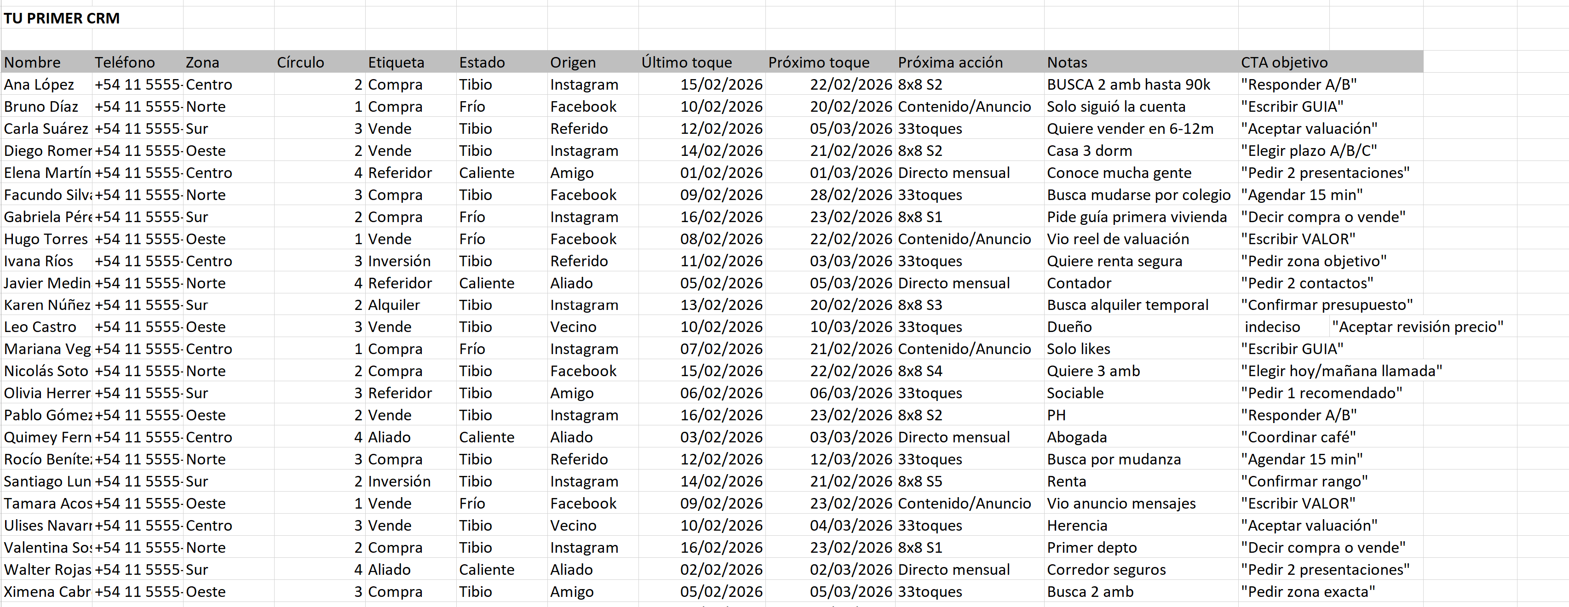

ESTRATEGIA DE PROSPECCIÓN
(Fuente: Gary Keller – The millionaire Real Estate Agent)

CÍRCULO 1 — “Público general (Desconocido)”

Objetivo
Que gente que no te conoce te vea y haga la primera acción: seguirte o escribirte.

Qué hacer (acciones)
- Contenido simple 3 veces por semana (IG + FB)
- Lunes: “Tip” (ej. “3 errores al vender”)
- Miércoles: “Zona” (ej. “Cómo está el mercado en X barrio”)
- Viernes: “Prueba social” (ej. caso real, testimonio, visita)
- Anuncio básico de mensaje (FB/IG) con $ pequeño
- Objetivo del anuncio: Mensajes de WhatsApp
- Segmentación simple: tu ciudad + zona + intereses (propiedades, mudanza, hipotecario si aplica)

Cómo hacer (simple)
- Reels cortos (20–40s) grabados con celular
- Portadas con texto claro
- CTA siempre al final

Cuándo
- Contenido: 3/semana
- Anuncio: siempre activo, revisando cada 7 días

CTA para mover al círculo 2
- “Escribime ‘GUIA’ y te paso la guía para vender mejor”
- “Poné ‘VALOR’ y te digo el rango de precio de tu propiedad”
- “Decime tu barrio y te paso comparables”
✅ Cuando te escriben o te siguen → pasan al Círculo 2.

CÍRCULO 2 — “Público objetivo (Desconocido)”
(Ya es gente con perfil inmobiliario: quiere, podría, o está mirando)

Objetivo
Convertir “interesados” en contactos identificados (nombre + WhatsApp) y comenzar el 8x8.

¿Qué es 8x8?
8x8 = 8 toques en 8 semanas para que un contacto nuevo pase de “te vi” a “confío en vos”.
Ejemplos de 8 toques (uno por semana):
- WhatsApp: guía o recurso prometido
- WhatsApp: tip corto relacionado a su interés
- Mensaje IG: “¿Buscás en X zona o Y?”
- WhatsApp: video de 30s con consejo
- Llamada breve (2–3 min): “solo para entender tu plan”
- WhatsApp: “alerta” de oportunidad (si compra) o “error común” (si vende)
- WhatsApp: mini encuesta (1 pregunta)
- CTA fuerte: “¿Agendamos 15 minutos esta semana?”

Qué hacer (acciones)
- Cada nuevo lead entra en Excel y se activa 8x8.
- Usás WhatsApp como canal principal.

Cómo hacer (simple con WhatsApp)
- Crear Mensajes rápidos (plantillas)
- Usar Etiquetas: “Nuevo lead”, “8x8 Semana 1…”, etc.
- No spamear: mensajes cortos, útiles, con pregunta.

Cuándo
- Cada semana 1 toque por 8 semanas (si responde, se acelera).
8X8 Completo
8x8 completo (S1 a S8) con guion exacto, objetivo, CTA, condición y qué poner en tu CRM. Está pensado para WhatsApp (y sirve igual por DM).
Recordatorio: S1 = Semana 1 (primer toque del 8x8). Un toque por semana. Si la persona responde mucho, podés acelerar, pero sin saturar.

8x8 S1 — Entrega + clasificación
Objetivo: cumplir promesa y saber si compra o vende (clasificar).
Mensaje:
Hola {NOMBRE}! Soy {TU NOMBRE}. Tal como me pediste, acá va {GUIA/INFO}.
Para mandarte solo lo que te sirve: ¿estás en plan de comprar o vender?
CTA: “comprar” o “vender”
Condición: responde comprar/vender
CRM: Próxima acción = 8x8 S2 | Próximo toque = +7 días

8x8 S2 — Zona / preferencia (micro decisión A/B)
Objetivo: definir zona o preferencia principal.
Mensaje (comprador):
Perfecto {NOMBRE}. ¿Te interesa más A) {ZONA 1} o B) {ZONA 2}? Respondé A o B.
Mensaje (vendedor):
Para orientarte bien: ¿tu prioridad es A) vender rápido o B) vender al mejor precio? Respondé A o B.
CTA: A/B
Condición: responde A/B
CRM: Próxima acción = 8x8 S3

8x8 S3 — Presupuesto / rango (dato mínimo)
Objetivo: obtener el dato que permite ayudar en serio.
Mensaje (comprador):
Para mandarte opciones reales: ¿tu tope está más cerca de A) ${RANGO A} o B) ${RANGO B}? A o B.
Mensaje (vendedor):
Para decirte un rango realista necesito 2 datos: ambientes y m² aprox. ¿Me los pasás?
CTA: A/B o enviar datos
Condición: responde con rango/datos
CRM: Próxima acción = 8x8 S4

8x8 S4 — Prueba social (caso real corto)
Objetivo: subir confianza (te tomo en serio).
Mensaje:
Te comparto algo real, {NOMBRE}: esta semana ayudé a {tipo de cliente} en {zona} a {resultado}.
La clave fue {clave simple}.
¿Tu caso se parece más a A) {situación 1} o B) {situación 2}?
CTA: A/B
Condición: responde A/B
CRM: Próxima acción = 8x8 S5

8x8 S5 — Mini llamada (3 minutos)
Objetivo: pasar de texto a voz (sube mucho la conversión).
Mensaje:
{NOMBRE}, ¿tenés 3 minutos hoy o mañana? Te hago 3 preguntas y te digo el plan más lógico para {comprar/vender}.
CTA: “hoy” o “mañana” (o elegir hora)
Condición: acepta llamada
CRM: Próxima acción = 8x8 S6 (si llamó) o reintento suave

8x8 S6 — Acción útil (opciones/valuación con datos)
Objetivo: entregar valor concreto (comparables/opciones).
Mensaje (comprador):
Con lo que me dijiste, puedo pasarte 2–3 opciones reales. Confirmame: ¿preferís A) {condición A} o B) {condición B}?
Mensaje (vendedor):
Para darte valuación con comparables, me falta 1 dato: calle aproximada (o barrio exacto). ¿Cuál es?
CTA: A/B o dato final
Condición: responde / completa datos
CRM: Próxima acción = 8x8 S7

8x8 S7 — Plazo (califica intención)
Objetivo: saber “cuándo” para decidir intensidad y mover a cita.
Mensaje:
Para no molestarte de más: ¿en qué plazo te gustaría resolverlo?
A) 0–3 meses B) 3–6 C) 6–12
CTA: A/B/C
Condición: responde A/B/C
CRM: Próxima acción = 8x8 S8

8x8 S8 — Cierre del 8x8: cita de 15 minutos
Objetivo: pasar a uno a uno (reunión/valuación/plan).
Mensaje:
{NOMBRE}, con todo lo que me contaste, lo mejor es una mini reunión de 15 min (llamada o videollamada).
Ahí te digo: 1) plan exacto 2) rangos reales 3) próximos pasos.
¿Te va {DÍA 1} o {DÍA 2}?
CTA: elegir día/hora
Condición: agenda cita
CRM (movimiento Keller):
- Si agenda: Mover C2→C3 (si queda en base) o C2→C4 (si ya es cliente/aliado activo)
- Próxima acción: 33 toques (si base) o 12 directos (si cliente/aliado)

Mini tabla para tu CRM (por si la querés copiar)
- S1: Entrega + ¿compra o vende?
- S2: A/B zona o prioridad
- S3: presupuesto/datos mínimos
- S4: prueba social + A/B
- S5: mini llamada 3 min
- S6: opciones/valuación (dato final)
- S7: plazo A/B/C
- S8: cita 15 min (cierre)

CTA para mover al círculo 3 (“Grupo que te conoce”)
- “¿Te parece si te agrego a mi lista de avisos semanales? (solo 1 por semana)”
- “¿Querés que te avise apenas salga algo en tu rango?”
- “¿Agendamos 15 min para decirte el plan exacto según tu caso?”
✅ Cuando te responde, guarda tu número, interactúa y acepta seguimiento → pasa al Círculo 3.

CÍRCULO 3 — “Grupo que te conoce”
(Acá entra tu base real: gente que ya te registra y no te ve como extraño.)

Objetivo
Mantenerte presente todo el año para que:
- Te elijan cuando decidan
- Te recomienden
- Te llamen primero

¿Qué son “33 toques”? (explicación simple)
33 toques = 33 impactos al año para que tu base no se enfríe.
33 al año ≈ 3 por mes (más o menos).

Ejemplos fáciles de “toques” (mezclando virtual)
- 1 WhatsApp útil al mes (mercado, tip, alerta)
- 1 contenido fuerte al mes que la gente vea (reel/post)
- 1 interacción personal al mes (mensaje directo, comentario, felicitación, mini llamada)
Eso te da 3/mes → 36 aprox. (estás dentro del espíritu de 33).

Qué hacer (acciones)
- WhatsApp mensual (valor real)
- “Actualización de precios en X zona”
- “3 señales de que tu casa está sobrevaluada”
- “Checklist para comprar sin errores”
- Contenido semanal (IG/FB)
- Ya lo hacés desde Círculo 1, acá también suma como toque si la persona lo ve.
- Interacción personal
- 10 mensajes por semana a tu base: “¿Cómo vas con…?”

Cómo hacer (simple)
- WhatsApp: Listas de difusión (no grupos)
- Excel: programás “próximo toque”
- IG/FB: 2–3 historias por día (rápidas) + 3 posts/semana

Cuándo
- WhatsApp base: 1 vez al mes
- Interacción personal: 10 personas por semana
- Contenido: 3/semana

CTA para mover al círculo 4 (Recursos aliados uno a uno)
- “Si querés, te hago una valuación rápida sin costo”
- “¿Querés que lo veamos 15 min y te digo el paso a paso?”
- “Si conocés a alguien que esté por vender/comprar, decime y lo ayudo sin compromiso”
✅ Los que piden reunión, te refieren o te dan datos concretos → pasan a Círculo 4.

CÍRCULO 4 — “Recursos aliados (uno a uno)” (CENTRO)
Este es el núcleo: relación personal + negocio recurrente.

Objetivo
Convertirlos en:
- Clientes
- Referidores frecuentes
- Socios de influencia (gente que te trae gente)

¿Qué son “12 directos”? (explicación práctica)
“Directo” = contacto personal de alto valor (no un post).
Ejemplos:
- Llamada
- Reunión presencial o videollamada
- Café
- Visita a propiedad
- Revisión de plan de compra/venta
12 directos al año = 1 por mes con tus aliados clave.

Qué hacer (acciones)
- Elegí tu “Top 20 aliados” (en Excel)
- Familiares/amistades con buena red
- Comerciantes conocidos
- Administradores, contadores, abogados, corredores de seguros
- Gente muy sociable
- Plan anual:
- 1 directo mensual con cada aliado clave (o con los Top 10 si querés simplificar)
- Pedir recomendación de forma natural
- “¿A quién conocés que esté pensando mudarse este año?”

Cómo hacer (simple)
- WhatsApp: agenda + confirmación + seguimiento
- Excel: fecha del último directo + próximo directo
- IG/FB: los etiquetás, los mencionás, les das visibilidad (alianza real)

Cuándo
- Cada semana: 2 directos (si querés ritmo fuerte)
o mínimo:
- Cada mes: directos con tu lista Top

CTA (acá es claro y sin vergüenza)
- “¿Me presentás a 2 personas esta semana que estén pensando vender o comprar?”
- “Si me pasás el contacto, yo me encargo con profesionalismo y te mantengo al tanto.”

Resumen en una sola frase por círculo
- Círculo 1 (Público general): “Que me vean.”
- Círculo 2 (Público objetivo): “Que me hablen y entren al 8x8.”
- Círculo 3 (Grupo que me conoce): “Que no me olviden (33 toques) y me recomienden.”
- Círculo 4 (Aliados uno a uno): “Relación profunda (12 directos) que genera negocios.”

Mini calendario semanal (simple y aplicable)
Lunes
- 1 post tip + responder mensajes
- 10 WhatsApp (seguimiento 8x8)
Miércoles
- 1 post de zona + 5 DMs a interesados
Viernes
- 1 prueba social + pedir 2 referidos a 2 aliados
Todos los días (5–10 min)
- 3 historias IG
- Responder y agendar en Excel

